# Class Diagram

*Class-Diagram-v1.0*

***CaRent***



*Συνεργάτες*

Αθανάσιος Τάσης 1093503

Θεόφραστος Παξιμάδης 1093460

Κωνσταντίνος Αναστασόπουλος 1093320

Σταύρος Μπαντζής 1097449

Χαράλαμπος Αναστασίου 1093316

## Ρόλοι – Καταμερισμός Εργασίας

Το class diagram, ομοίως με το domain, δημιουργήθηκε από όλους τους συνεργάτες. Ειδικότερα, ο κάθε συνεργάτης πήρε το κομμάτι του domain model που δημιούργησε και πρόσθεσε όλες τα attributes και μεθόδους που αντιστοιχούν στην κάθε κλάση. Με αυτόν τον τρόπο δημιουργήθηκε το συνολικό class diagram.

## Εργαλεία

Για τη δημιουργία του διαγράμματος του Class Diagram χρησιμοποιήθηκε το online εργαλείο [draw.io](https://app.diagrams.net/).

## Class Diagram

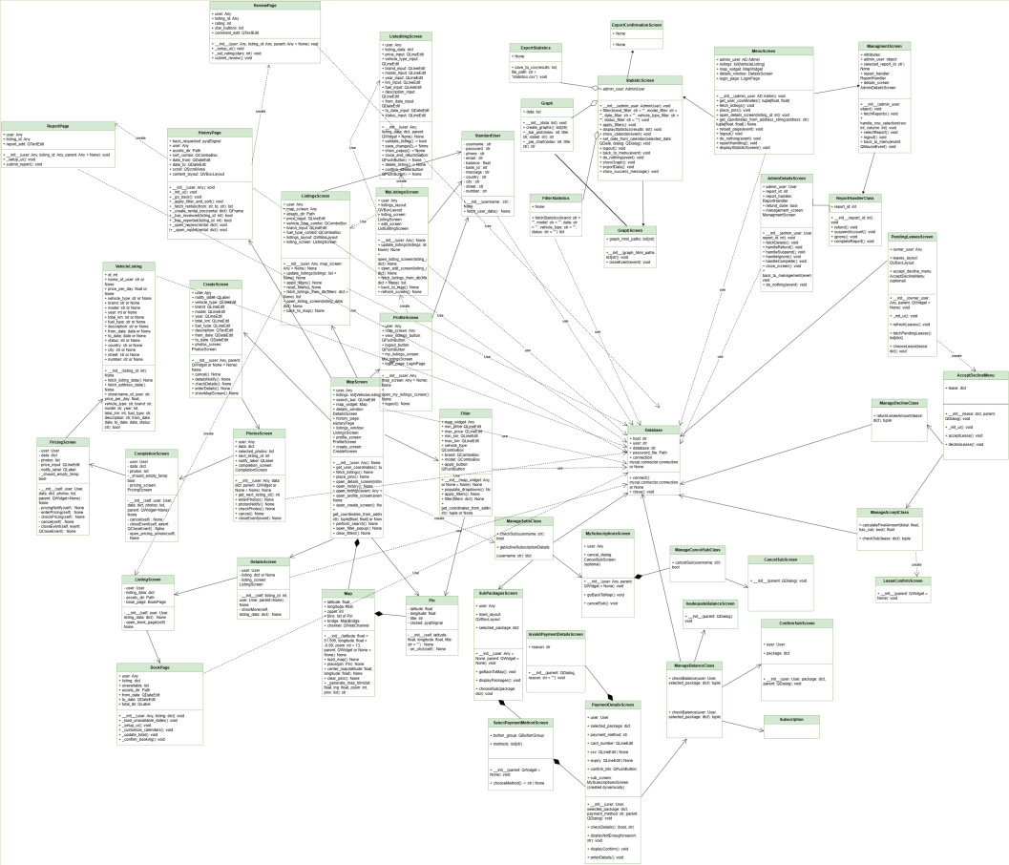

Το .png αρχείο υπάρχει και στο GitHub repository των συνεργατών, <https://github.com/EgwDean/Software-Engineering-Project-24-25>, στον φάκελο assets/class diagram, ως class_diagram_v1.0 όπου μπορεί να γίνει download και να εμφανιστεί σε καλύτερη ανάλυση.